 Heavy Construction Contractors Association 

9251 Industrial Court-Suite 201, Manassas, Virginia 20109

(703) 392-7410 phone / (703) 392-7249 fax

**Toolbox Talk Herramientas Eléctricas Portátiles**

Muchas veces pasamos por alto los peligros asociados con las herramientas comunes que se utilizan a diario. Con esta charla, esperamos generar conciencia sobre los peligros potenciales de estas herramientas y cómo minimizar estos peligros.

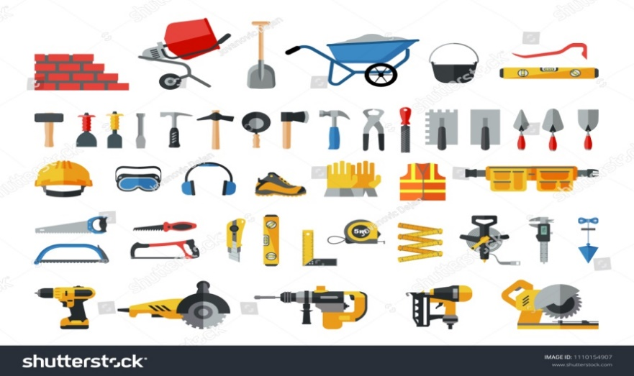

**Capacitación:**

Cada empleado que utilice herramientas eléctricas portátiles y manuales debe recibir capacitación inicial y un repaso anual.

**Inspección realizada antes de cada uso:**

* Carcasa, fuente de alimentación o brocas / accesorios dañados o agrietados
* Las hojas desafiladas suelen ser más peligrosas que las afiladas
* Faltan guardias o dispositivos de protección
* Fugas de gasolina, aceite u otros fluidos
* La herramienta parece estar en malas condiciones
* ¿Tiene la herramienta un cable de 3 hilos, si no tiene doble aislamiento?
* Asegúrese de que el área esté libre de posibles peligros de tropiezos
* No subestime la importancia de un área de trabajo limpia

**Uso Apropriado:**

* Asegúrese de estar usando el PPE correcto
* Siempre debe usar protección para los ojos
* Utilice la herramienta adecuada para el trabajo
* Siga las instrucciones del fabricante
* Si no está seguro sobre el uso, solicite una aclaración a un supervisor o compañero de trabajo
* Asegúrese de que las herramientas no estén apuntadas ni operadas cerca de otras personas
* Utilice herramientas resistentes a las chispas cuando trabaje cerca de una fuente de combustible.
* No use fuerza excesiva para cortar / perforar materiales duros
* Las herramientas que funcionan con gasolina / combustible mixto deben estar apagadas y frías cuando se recarguen de combustible; utilícelas solo en áreas bien ventiladas.

**Almacenamiento:**

* Drene los líquidos (gasolina) si el equipo estará almacenado durante un período prolongado de tiempo
* Desenergice la herramienta antes de almacenarla (incluye quitar la presión de aire, la presión hidráulica y quitar las cargas).
* Almacene las herramientas eléctricas en áreas secas
* Almacene los materiales inflamables de acuerdo con las regulaciones aplicables de OSHA.

**Discusiones grupales:**

* ¿Alguien del grupo ha resultado herido por una herramienta eléctrica o ha estado cerca? ¿Cómo se pudo haber evitado esta lesión?
* ¿Qué herramientas presentan el mayor peligro en su entorno de trabajo? ¿Cómo puede minimizar estos riesgos?
* ¿Hay alguna herramienta que deba repararse o desecharse? Si es así, tómate un tiempo para hacer esto inmediatamente después de la charla.